LE PREVISIONI NELLA MODA
WGSN
ELEMENTI CHIAVE PER L’A/I 17/18
MODA DONNA
Sara Maggioni, Director of Retail & Buying, WGSN

Ogni stagione WGSN pubblica completi Briefing per i Buyer in tutte le categorie di prodotto per fornire una guida completa per l'acquisto e la pianificazione. Usiamo una combinazione di fonti diverse per contribuire a realizzare il giusto equilibrio tra novità e commercialità.

I MERCATI SONO CONFUSI: la confusione di generi, la combinazione incrociata di categorie e la crescente importanza dell’hi-lo styling sarà una chiave dell’A/I 17/18, unitamente alla costante attenzione sulle sovrapposizioni. Sartoria, abbigliamento sportivo e disegni decorativi si mescolano armoniosamente. Le influenze dell’abbigliamento maschile sono meno artificiosi rispetto alle stagioni precedenti, mentre velluto, raso e broccato sono sempre più utilizzati nel contesto casual. Le idee sull'età stanno cambiando – i 30 sono i nuovi 20, e 40 i nuovi 30; una nuova attenzione giovanile sta interessando la moda con brand formali e streetwear: felpe, magliette e capi basic in jersey sono di moda, mixati con uno stile su misura / formale.

TRANSTAGIONALE E SENZA STAGIONE: La messa a fuoco su capi transtagionali e sovrapposizioni di più strati rimane un messaggio essenziale, con tipici pattern, colori ed elementi estivi emergere nelle collezioni invernali e viceversa. Le passerelle per la P/E 17 sono state una testimonianza di questo, con finiture metalliche, broccati e riferimenti storici opulenti normalmente associati alle consegne invernali. L’outerwear è una delle categorie più colpite: proliferano cappotti più leggeri, come spolverini e trench, sono in declino i cappotti di pelliccia.

MASSIMALISMO: L’approccio dell’addizione di Gucci continuerà. Questo tema delle decorazioni (broccato, velluto, ricami, accessori gioiello, riferimenti storici, ecc) si inizierà a fondere anche con un look pulito e minimalista per una nuova direzione più portabile – pensate a balze scolpite, orli svasati e dettagli di grandi dimensioni. Il colore gioca un ruolo importante in questa storia, con i toni forti, che emergono con un messaggio importante.

MODERNO TEMPO LIBERO & SPORT FEMMINILI: Le influenze sportive sono ancora forti. Per il mercato più giovane, elementi femminili e girly sono mescolati con tocchi sportivi e anni '90 nello stile e nei dettagli: abiti da boudoir sono inossati sulle magliette, finiture in pizzo
addolciscono le giacche, vestiti floreali sono indossati sopra felpe e cinture sportive sono mixate con abiti a balze. Per il consumatore contemporaneo le influenze sportive si fondono con elementi dal design moderno, creando un fascino futuristico e astratto.

INFLUENZE ANNI ‘80: Gli anni ‘80 continuano a infiltrarsi nelle collezioni con elementi come le spalle importanti, le finiture metalliche, il vinile e i capi attillatissimi che si rifanno a quel periodo. Mentre uno styling completo, dalla testa ai piedi, non potrebbe prendere piede a livello commerciale, gli elementi di ispirazione anni ‘80 certamente avranno grande sbocco, in particolare per i party. Abiti da sera e capi in Lycra propongono una nuova silhouette dopo tante stagioni di proporzioni abbondandti - e sono la chiave aggiornare i look streetwear e anni ‘90.

UTILITY MODERNO: I temi militari e utility continuano a reinventarsi stagione dopo stagione sia nelle collezioni per le donne che per gli uomini. Le silhouette squadrate, le finiture ultra-pulite e i toni sofisticati del tabacco, kaki ed ecru sono essenziali, per uno stile particolarmente forte.

FAR EAST: Uno look più preciso, ma vale la pena di tenere d'occhio gli abiti da cocktail e da sera: le influenze orientali hanno recentemente infiltrato editoriali e street style, con motivi legati alle cineserie, abiti di ispirazione qipao, top cheongsam e giacche apparsi per la prima volta. Guidati da Gucci così come nuovi marchi come Attico e Alessandra Rich, queste storie fresche portano avanti un look di ispirazione loungewear e boudoir, con ricami, finiture di raso, scollature e giacche souvenir. Dettagli come il collo alla coreana, bottoni e piping vengono applicati a forme contemporanee per un look più accessibile.

Per ulteriori informazioni su come accedere agli insight e alle ispirazioni di WGSN, visitare wgsn.com

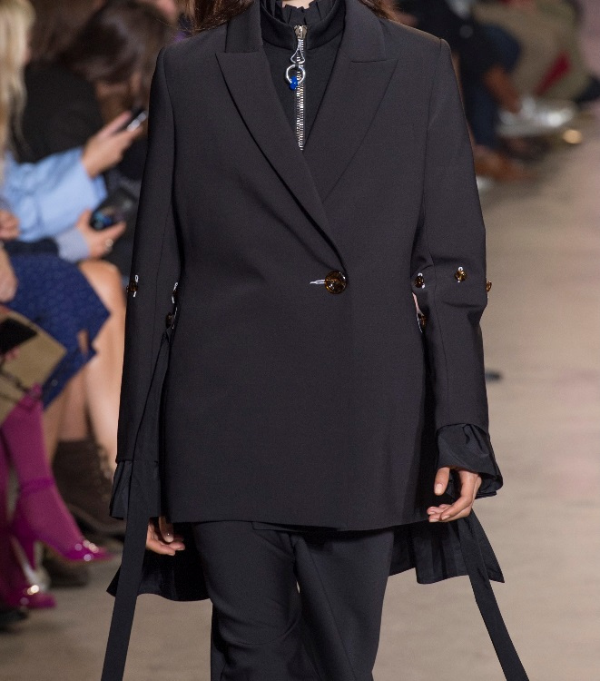
Ellery Paris P/E 17

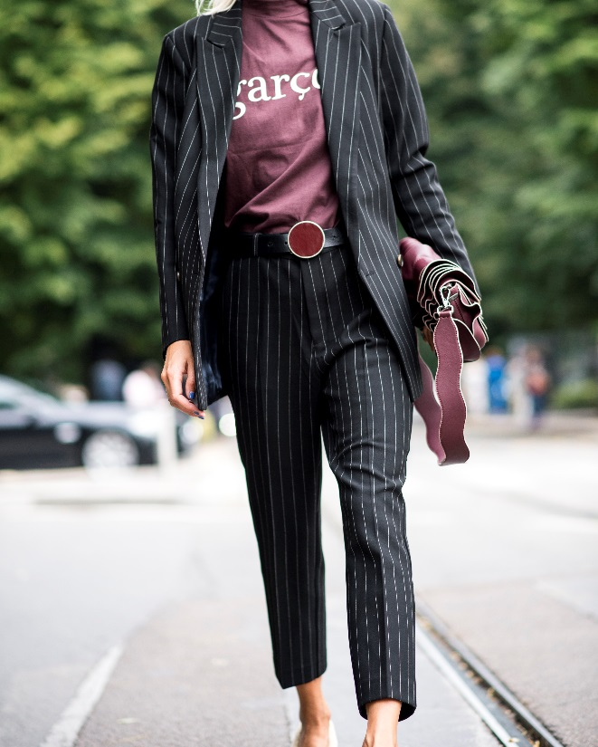
Milan Fashion Week Streets, 2016

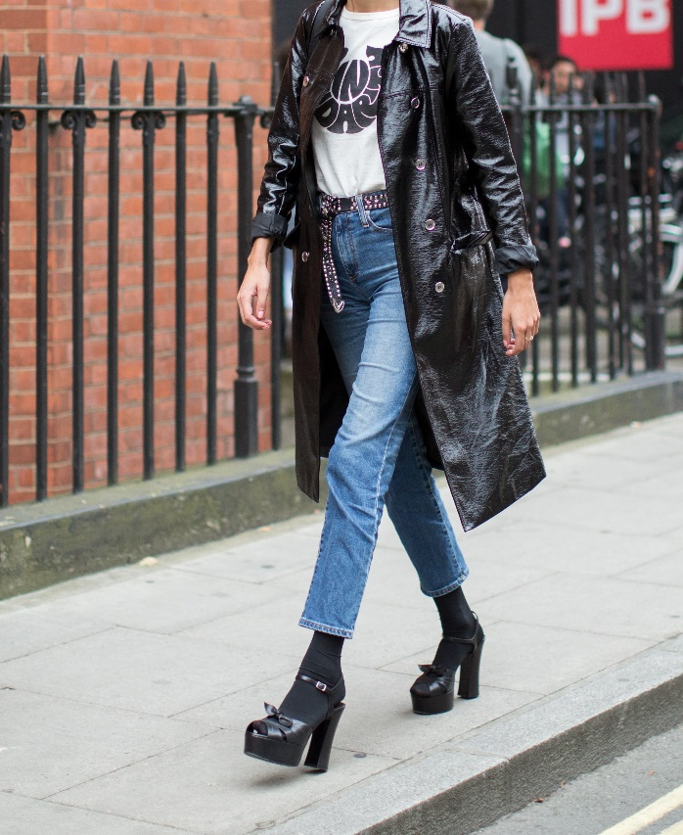
London Fashion Week Streets, 2016

Images courtesy of © WGSN Limited. 2017. Tutti i diritti riservati.

